A LA DECOUVERTE DU LANGAGE

*IMPORTANT : Lire attentivement ce guide avant de commencer le questionnaire*

Ce questionnaire s’adresse aux classes de 6ème et 4ème des collèges (niveau de difficulté 1). Il constitue une aide à la découverte de l’exposition permanente de notre sous-sol. Vous avez un plan de l’exposition, un questionnaire à remplir et une liste des bonnes réponses à la fin du document.
Il y a trois salles au sous-sol : « Langues », « Jouez avec la langue » et « Nouvelles technologies ».
Tout au long de votre visite, vous pourrez lire, écouter des bandes sonores, regarder des vidéos et manipuler les nombreux objets installés qui illustrent nos sujets.
Pour remplir votre questionnaire vous avez besoin d’un stylo, d'un casque et d'un support. Veuillez vous adresser à un membre du personnel si vous avez besoin d’un de ces objets.
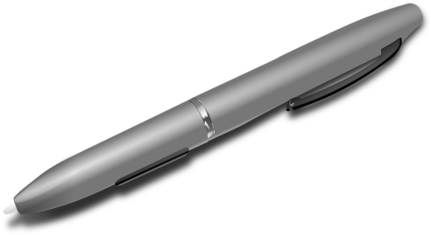

Formez des petits groupes de deux ou trois. Nous conseillons que chaque groupe commence par une question différente afin que vous soyez repartis dans l'ensemble du sous-sol pendant la visite.

Bonne visite !

MUNDOLINGUA, 10, rue Servandoni, 75006 Paris
+33 (0)1 56 81 65 79 – contact@mundolingua.org – www.mundolingua.org
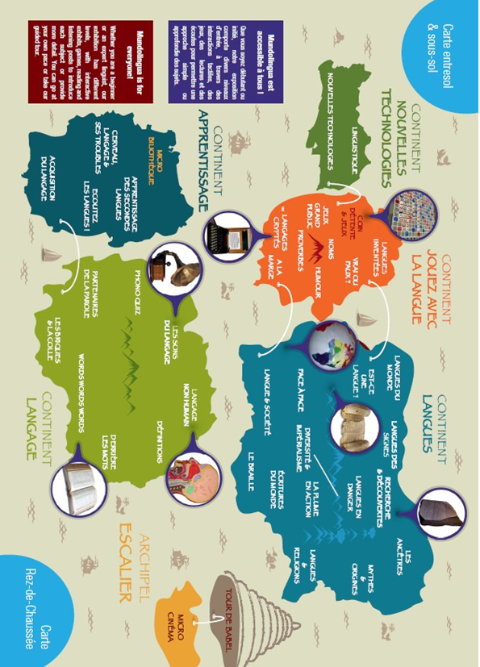
QUESTIONNAIRE
A vous de suivre le parcours proposé. Répondez aux questions posées, soit en écrivant votre réponse, soit en cochant la bonne case.
Salle « Langues du monde au passé et au présent »
Ecran « Mythes et origines »
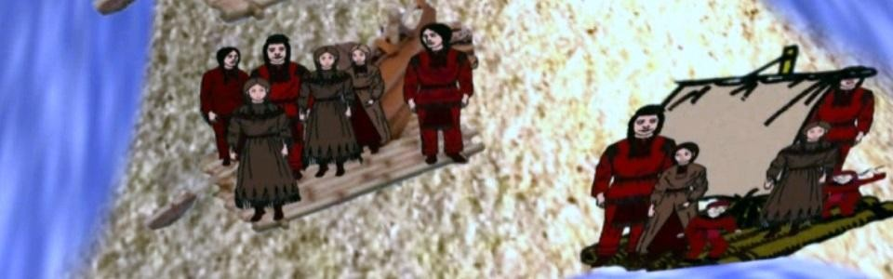

1. Ecoutez les mythes africain et kaska de la diversification des langues. Comment ont été créées les langues du monde d’après ces mythes ?
___________________________________________________________________________________________________________________________________________________________________________________________________________________________________________________________________________________________________________________________________________________________________________________________________________________________________________________
Ecran « Recherches et découvertes »
Observez le fac-similé de la pierre de Rosette.
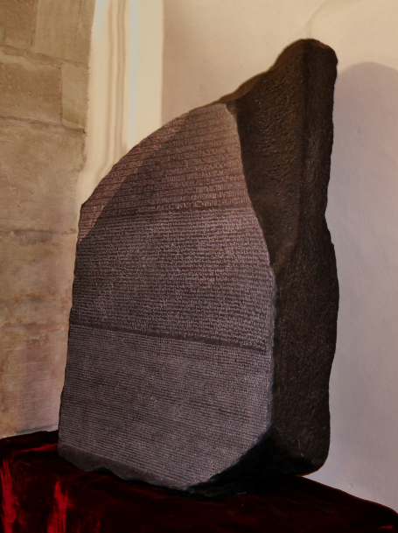
2. Quelle écriture a été déchiffrée grâce à la pierre de Rosette ?
___________________________________________________________
___________________________________________________________
___________________________________________________________
___________________________________________________________
___________________________________________________________
___________________________________________________________
___________________________________________________________
Ecran « Langues des signes »
3. Y a-t-il une ou plusieurs langue(s) des signes dans le monde ?
_________________________________________________________
Ecran « Est-ce une langue ? »
4. Quelle est la différence entre une langue et un dialecte ?
___________________________________________________________________________________________________________________________________________________________________________________________________________________________________________________________________________________________________________________________________________________________________________________________________________________________________________________
Ecran « Langues du monde »
5. Quelles sont les 10 langues les plus parlées au monde ? Quel est le nombre de leurs locuteurs ?
___________________________________________________
___________________________________________________
___________________________________________________
___________________________________________________
___________________________________________________
___________________________________________________

Ecran « Langues en danger »
6. Partie « Langues en danger, langues menacées » : Notez au moins trois causes principales de la disparition des langues.
___________________________________________________________________________________________________________________________________________________________________________________________________________________________________________________________________________________________________________________________________________________________________________________________________________________________________________________
Ecran « Ecritures du monde »
7. Quels sont les noms des trois systèmes d’écritures ?
___________________________________________________________________________________________________________________________________________________________________________________________________________________________________________________________________________________________________________________________________________________________________________________________________________________________________________________
8. Regardez le tableau avec les différents alphabets en bas sur votre gauche. Choisissez quelques lettres à recopier. De quelle écriture(s) s’agît-il ?
___________________________________________________________________________________________________________________________________________________________________________________________________________________________________________________________________________________________________________________________________________________________________________________________________________________________________________________
Salle « Jouez avec la langue »
MUNDOLINGUA, 10 rue Servandoni, 75006 Paris
www.mundolingua.org / +33 (0) 1 56 81 65 79 / contact@mundolingua.org
Ecran « Langues inventées »
9. Mentionnez 5 langues inventées.
______________________________________________________________________________________________________________________________________________________________________________
Ecran « Codes »
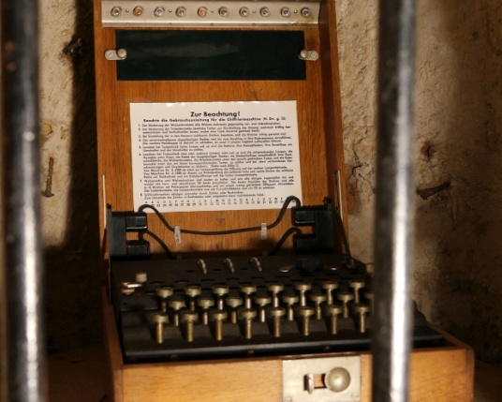
Observer la machine Enigma placée dans l’alcôve dans le coin de la pièce.
10. A quoi servait la machine Enigma?
________________________________________________________
________________________________________________________
11. A quelle période et par quel pays a-t-elle était utilisée?
________________________________________________________
________________________________________________________
Réponses
1. Mythe africain : Au commencement, les gens sur la Terre ne parlaient qu’une seule langue et tout le monde allait de village en village discuter leurs affaires/ faire du commerce facilement. Jusqu’au jour où une famine sévère s’abattit sur la terre. Les récoltes se perdirent et tous les bovins moururent.
Les gens erraient dans toutes les directions et une folie étrange les enveloppa, causant une épidémie. Lorsque la famine cessa, tout le monde parlait une langue différente et personne ne pouvait comprendre les gens du village voisin.
Mythe kaska : Alors que l’ensemble de l’humanité vivait uni sur la même Terre, le niveau des eaux monta et l'inonda entièrement. La majorité des hommes survécut à bord de radeaux. Le ciel s’obscurcit et les vents poussèrent les navires en les dispersant, ça et là, aux quatre coins de la Terre. Après la décrue ils s’installèrent sur les terres les plus proches. Ils se demandaient s’ils étaient les seuls survivants. Ils décidèrent de partir à la découverte d’autres lieux. Ils rencontrèrent alors d’autres populations mais ils ne parlaient plus la même langue.
2. Égyptienne hiéroglyphique.
3. Plusieurs.
4. Les dialectes sont des variantes régionales d’une langue.
5. Mandarin (847 millions), espagnol (405 millions), anglais (335 millions), arabe (223 millions), portugais (202 millions), bengali (193 millions), russe (162 millions), japonais (122 millions), punjabi (90 millions), allemand (84 millions).
6. Conquêtes militaires, faiblesse numérique de la population en question, impuissance politique, domination socio-économique, l’impérialisme culturel.
7. Idéogramme, syllabaire, alphabétique
8. …
9. L’espéranto, le solresol, le volapük, l’ido, l’interlingua, le bliss, le klingon, le toki pona, le lojban…
10. L’Enigma était une machine de cryptage.
11. Elle a été utilisé surtout pendant la 2ème Guerre mondiale par les allemands et leurs alliés.

